Название проекта: Travel Planner System

Краткое описание: Мы сделали приложение, которое позволяет Выбрать авиабилеты и отели для путешественников в пяти разных городах США: Нью-Йорк, Лос-Анджелес, Бостон, Чикаго и Хьюстон. Пользователю предлагается ввести город вылета и город прилета, а также дату полета туда и обратно. Доступны даты с 20 декабря по 23 декабря.

Адрес репозитория: <https://github.com/YanLyakh/Travel-Planner-System>

Выполнили: Lyakh Yan 155(2) - UI.   
Mikael Davtyan 153(2) - General logic.  
Ivliev Dmitry 155(2) Database.

Список классов:

* Hotel.cs - содержит поля сущности отель
* Attraction.cs - содержит поля сущности достопримечательности
* Flight.cs - содержит поля сущности авиарейс
* City.cs - содержит поля сущности город
* TravelDBContext.cs Стандартный класс с конструктором и DbSet’ами

Вышеуказанные пять классов формируют базу данных.

* Program.cs - класс, который запускает приложение
* MainForm.cs – содержит интерфейс приложения, а так же заполняет базу данных информацией.

Фотография ниже демонстрирует схему базы данных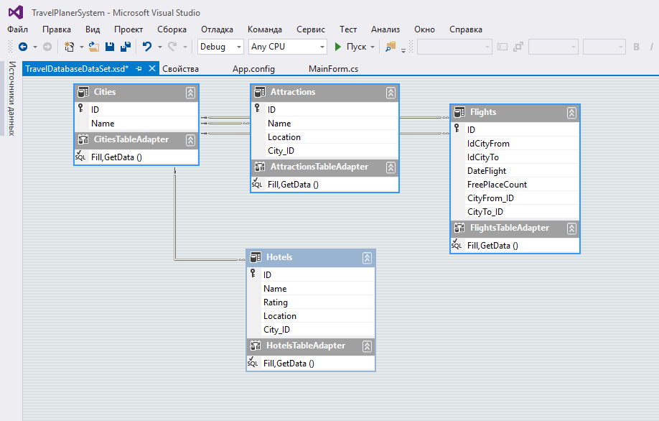

Скриншоты окна MainForm:

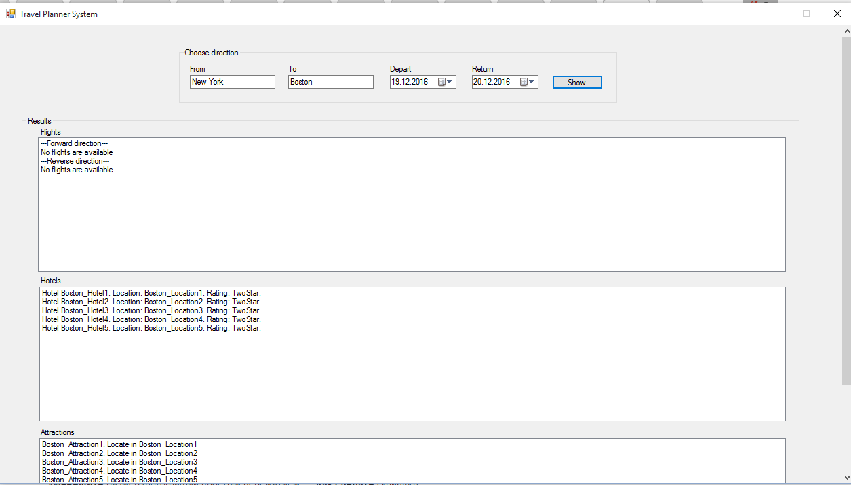

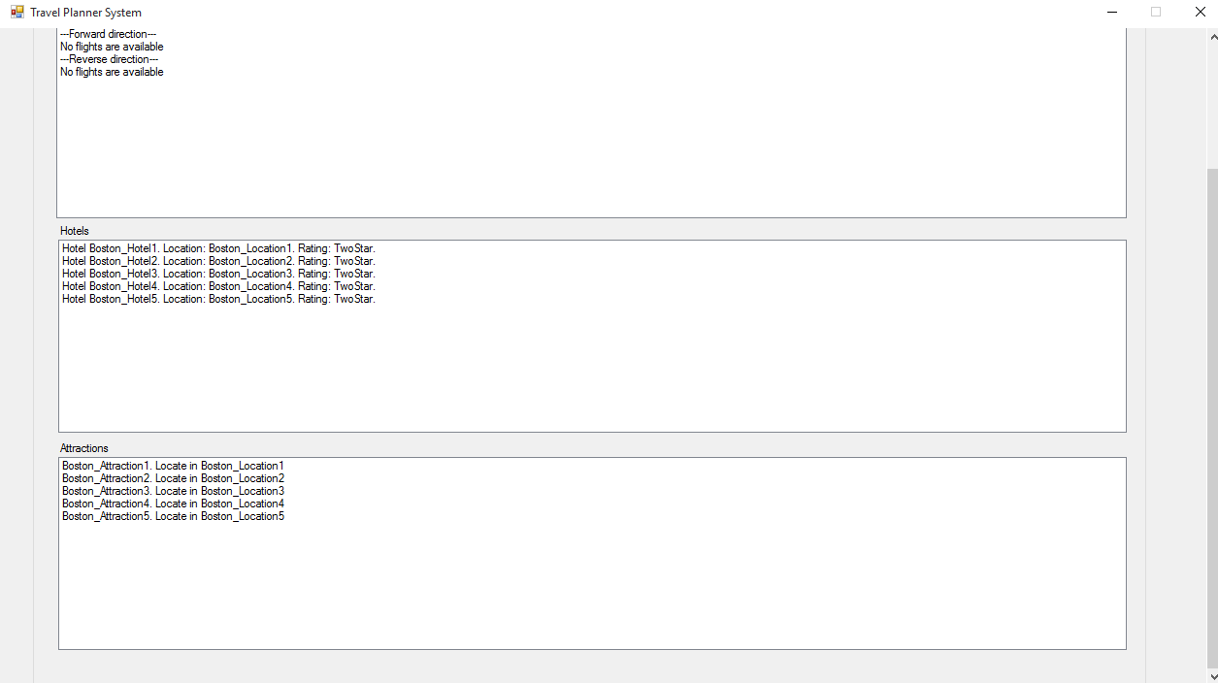

В верхней части формы на первом изображении мы видим два текстбокса для ввода направления путешествия, DateTimePicker’ы для выбора даты отправки и возвращения и кнопку Show для запуска программы. Далее идут три листбокса: Flights – показывает доступные рейсы туда и обратно, Hotels – отображает доступные отели в городе назначения и Attractions – показывает достопримечательности в городе назначения.